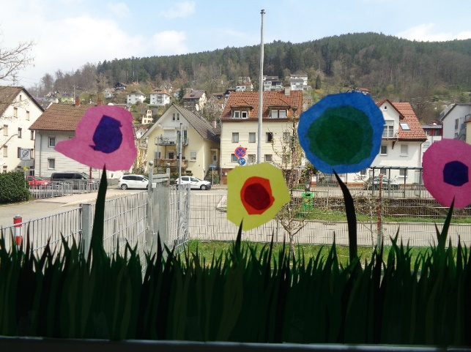**Blumen aus Transparentpapier**

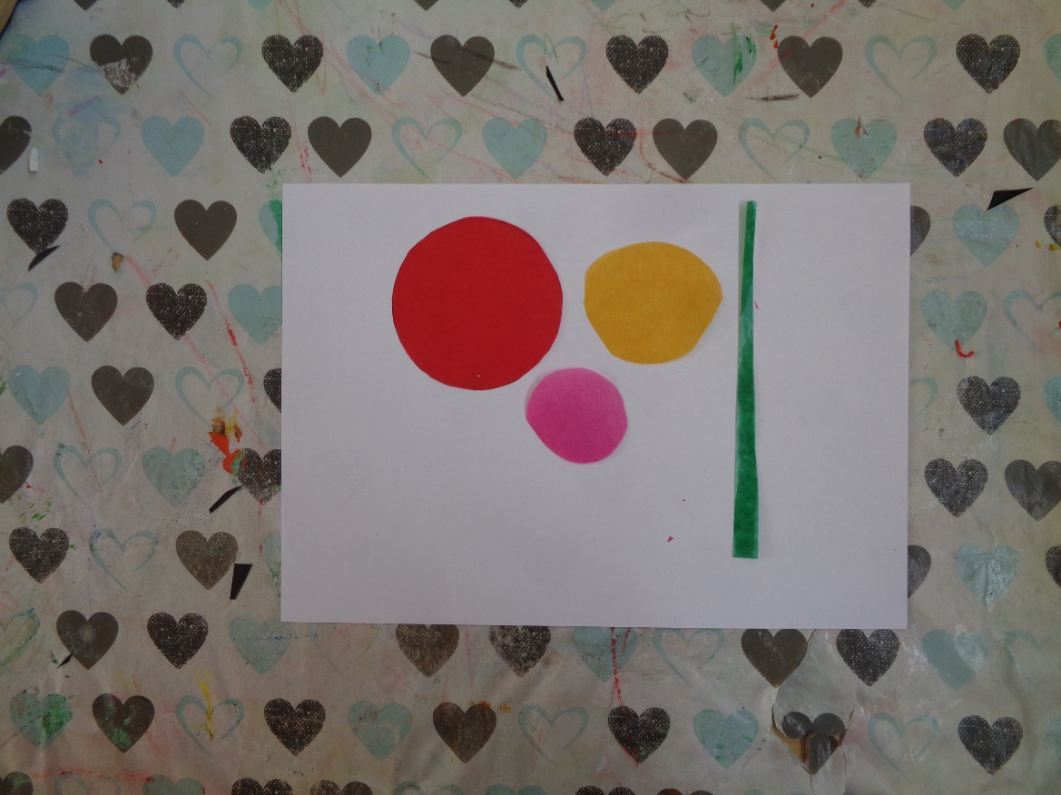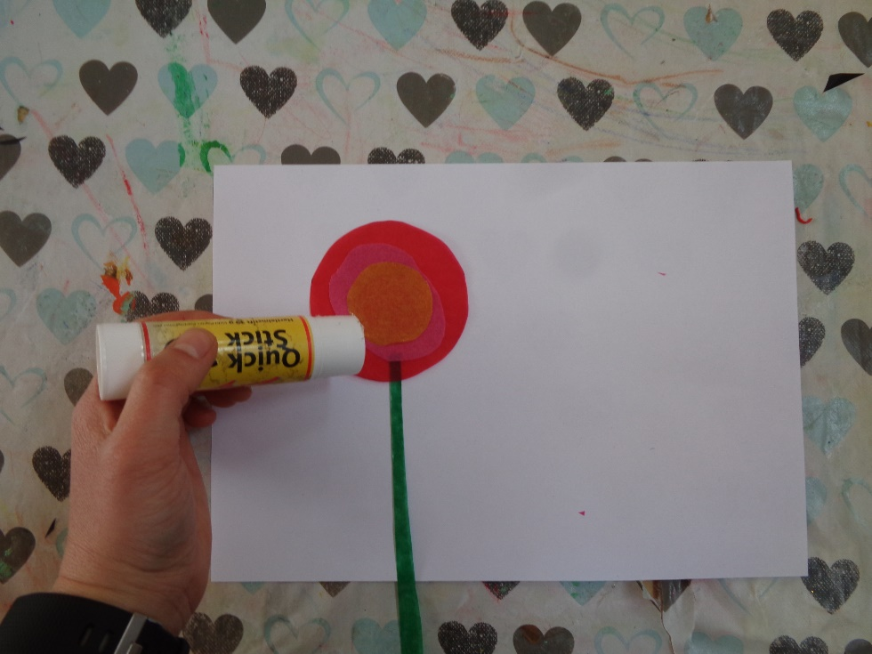

**2.** Klebe die Kreise so  
 aufeinander, dass der  
 Größte unten liegt der  
 Kleinste kommt ganz nach  
 oben.

**Fertig!**

Jetzt kannst du die Blume an ein Fenster kleben

Je mehr Blumen ihr bastelt, desto schöner sieht es am Fenster dann aus ☺

**1.**Schneide aus dem bunten  
 Transparentpapier  
 unterschiedlich große  
 Kreise aus.   
 - Aus dem grünen Papier  
 kannst du einen beliebig  
 langen Stil für die Blume  
 ausschneiden

**Material:**

Schere Klebestift

Tesafilm (um die Blume am Fenster zu befestigen)

Transparentpapier